**Informática**

**Trabalho Análise de Sistemas**

**De**

**Software**

**Professora: ItanaGumarães**

**Discentes**

|  |  |
| --- | --- |
| **R.A.** | **Nome** |
| 52154 | Alex Rosa de Oliveira |
| 69992 | Luiz Toshimitsu Nakahara Junior |
| 68962 | Thiago Rodrigo Bucalão |

**Sistema Service**

Sistema criado com objetivo de organizar melhor o processo de manutenção de equipamentos.Sendo assim ele controlará a entrada e saída de máquinas, através de uma ordem de serviço a qual possuirá informações de máquinas, técnico e clientes. O processo se inicia com a entrada do equipamento e finaliza na entrega do mesmo. Existirão dois níveis de usuários que manusearão o produto sendo eles o técnico (mais avançado), e o atendente. O produto deverá controlar clientes e seus devidos equipamentos o qual poderá ser consultado sempre que necessário.

Principais requisitos:

|  |  |  |  |  |
| --- | --- | --- | --- | --- |
| F1 – Gerar ordem de serviço. | | | | |
| Descrição: Após as devidas inserções de informações do cliente e do equipamento no sistema. O mesmo deverá gerar uma ordem de serviço com um prazo pré estabelecido para que o produto seja avaliado pelo departamento técnico. | | | | |
| Requisitos não funcionais | | | | |
| Nome | Restrição | Categoria | Desejável | Permanente | |
| NF1.1 Controle de acesso | Somente poderá ter acesso o técnico e ou atendente | Segurança | () | (x) | |
| NF1.2 Validação de informações. | Deverá haver formas de verificar a integridade dos dados | Segurança | (x) | () | |

|  |  |  |  |  |
| --- | --- | --- | --- | --- |
| F2 – Inserir periféricos na ordem de serviço e resultado da avaliação técnica | | | | |
| Descrição: Durante o processo de manutenção, poderá haver a necessidade de troca de periféricos e em função disto o técnico poderá adicionar esta peça e o valor no sistema.Além disto poderá também inserir o resultado da avaliação técnica. | | | | |
| Requisitos não funcionais | | | | |
| Nome | Restrição | Categoria | Desejável | Permanente | |
| NF1.1 Controle de acesso | Somente o técnico poderá realizar isto. | Segurança | () | (x) | |
| NF1.2 Identificação dos periféricos existentes. | Cada periférico deverá ter um código para localização. | Interface | () | (x) | |
| NF1.3 Consultas bem implementadas e o banco bem organizado. | Deverá localizar as peças em um menor tempo de busca. | Performance | (x) | () | |
| NF1.4 Banco de dados | Deverá possuir um banco compatível com o tamanho da empresa e sistema. | Segurança | (X) | (x) | |

|  |  |  |  |  |
| --- | --- | --- | --- | --- |
| F3 – Finalizar ordem de serviço | | | | |
| Descrição: Após a avaliação técnica ou finalização do processo de manutenção, pode ocorrer a necessidade de encerrar a ordem de serviço e assim gerar a fatura para o cliente. | | | | |
| Requisitos não funcionais | | | | |
| Nome | Restrição | Categoria | Desejável | Permanente | |
| NF3.1 Controle de acesso | Somente o técnico poderá realizar isto. | Segurança | () | (x) | |
| NF3.2 Validação dos campos em branco. | Aconselhável a verificação de campos necessários e que não forma preenchidos pelo técnico. | Interface | () | (x) | |
| NF3.2 Permitir que o técnico encerre após a avaliação técnica. | Caso o cliente não queira que prossiga o processo para manutenção e possa encerrar antes. | Interface | (x) | (X) | |

|  |  |  |  |  |
| --- | --- | --- | --- | --- |
| F4 – Calcular valor de manutenção. | | | | |
| Descrição: Após encerrar a ordem de serviço o sistema deverá calcular valor da manutenção e o valor de todas as peças trocadas. | | | | |
| Requisitos não funcionais | | | | |
| Nome | Restrição | Categoria | Desejável | Permanente | |
| NF4.1 Controle de acesso | O técnico e o atendente poderá realizar isto. | Segurança | () | (x) | |
| NF4.2 O sistema deverá permitir inserir descontos. | O cliente pode pedir um desconto sobre o valor final. | Interface | (x) | () | |
| NF3.2 Dividir em parcelas. | O sistema poderá permitir a divisão em parcelas do valor final. | Interface | (X) | (X) | |

**Descrição Casos de Uso**

**Casos de uso.**

**Número: 01**

Caso de uso: Solicitar Serviço

Descrição: O técnico informaráo usuário e senha para acesso ao sistema e também CNPJ ou CPF do cliente. O sistema deverá listar todos as informações relacionadas a estes dados. O Cliente informará os dados da máquina, as quais serão verificados pelo sistema. Após isto será gerado uma ordem de serviço para o equipamento e também deverá imprimir um recibo de entrega do equipamento.

Ator:Técnico.

Pré-condição: O sistema aguarda estes dados.

Pós-condição: O sistema irá listar todas as informações de manutenções anteriores já ocorridas para este cliente específico.

**Fluxo Principal:**

1. O cliente informa o CPF ou CNPJ.
2. O técnico entra com usuário e senha no sistema.
3. O técnico entra com as informações do cliente no sistema e verifica se está tudo correto.
4. Gera uma ordem de serviço com os dados do equipamento e do cliente.
5. O técnico informa que existe um custo de avaliação técnica. E questiona se o cliente concorda.
6. O técnico imprime um recibo de ordem de serviço para manutenção e entrega para o cliente.

**Tratamento das exceções:**

1. O Sistema não lista as informações.
2. O atendente ou técnico convida o cliente para realizar novamente o cadastro e pede para o solicita os documentos.
3. Após o cadastro retorna ao fluxo normal.
4. O técnico não está autorizado ou usuário e senha errados.
5. Após inserir usuário e senha correto, o processo retorna ao fluxo normal
6. O Sistema informa que o CPF e ou CNPJ é inválido.
7. O atendente solicita os documentos do cliente e informa novamente o sistema com os dados do mesmo.
8. Retorna o fluxo normal.
9. O Sistema informa que existem débitos por parte do cliente.
10. O cliente quita as dividas.
11. Retorna ao fluxo normal.
12. O cliente não concorda em pagar a avaliação técnica.
13. O atendente conclui o processo de cadastro, não gera o código de ordem de serviço e informa o cliente que os dados dele está atualizado no sistema.

**Número: 02**

Caso de uso: Alterar ordem de serviço

Descrição: O técnico deverá entrar com usuário e senha e será possível a alteração da ordem de serviço nos campos envolvendo defeito e avaliação técnica somente pelo técnico. Também o técnico poderá liberar o equipamento para o conserto no sistema caso o cliente autorize. Após o serviço será possível encerrar a ordem de serviço.

Ator: Técnico

Pré-condição: O equipamento estar cadastrado no sistema, e ainda não tenha passado por uma avaliação.

Pós-condição: Defeito cadastrado.

**Fluxo Principal:**

1. O técnico acessa o sistema através de um usuário e senha e entra no sistema com o código de ordem de serviço, verifica o problema apresentado pelo cliente. Após isto avalia o equipamento e se o problema realmente ocorre, verifica o estoque caso seja necessário trocar periféricos. Alimenta o sistema com o resultado da avaliação e o prazo para a solução do problema.
2. O técnico avisa o cliente do problema ocorrido e quanto ficará a solução do problema, incluindo os custos do mesmo e o prazo máximo.
3. O cliente autoriza o técnico a concluir a manutenção do equipamento.
4. O técnico encerra a ordem de serviço.

**Tratamento das exceções:**

1. O cliente não permite a correção do problema.
2. O técnico deverá informar no sistema que o cliente não permitiu a correção do mesmo e através do código de ordem de serviço.
3. Gerará uma fatura com o custo da avaliação técnica.
4. Retornaraofluxo normal.
5. O técnico não consegue acessar o sistema.
6. Usuário e senha errado.
7. Informa usuário e senha correto.
8. Retorna ao fluxo normal.

**Número: 03**

Caso de uso: Encerrar ordem de serviço.

Descrição: Após a conclusão da manutenção, o técnico deverá entrar no sistema através de um controle de acesso e com o código da ordem de serviços e encerrá-la.

Ator: Técnico

Pré-condição: A ordem de serviço aberta.

Pós-condição: Ordem de serviço encerrado.

**Fluxo Principal:**

1. Após a conclusão da manutenção o técnico irá acessar o sistema através de um usuário e senha e alterar no sistema para concluído e será gerado uma fatura.
2. A fatura será entregue ao cliente junto com o equipamento.

**Tratamento das exceções:**

1. O Sistema não permite a geração da fatura.
2. O técnico deve verificar se foi alterado corretamente para concluído e se não há campos em branco.
3. O técnico deve atualizar estas informações.
4. Retornaraofluxo normal.
5. O cliente não quita o débito.
6. O técnico deverá manter como não pago e deverá preencher uma promissória ao cliente.
7. Após o pagamento alterará para pago e devolverá a promissória ao cliente.
8. Retorna ao fluxo normal.
9. O cliente não acessão ao sistema.
10. O cliente insere usuário e senha novamente.
11. Retorna ao fluxo normal.

***Tabela de conceitos:***

|  |  |  |  |  |  |  |
| --- | --- | --- | --- | --- | --- | --- |
| Conceito | I | A | E | C | Observações | Ref. Cruzadas |
| Ordem de Serviço | X | X |  | X | Somente o técnico poderá alterá-la | F2, F4 |
| Fatura | X | X |  | X | Somente alterar em extrema necessidade | F4 |

|  |  |  |  |
| --- | --- | --- | --- |
| Nome | Atores | Descrição | Referências |
| Solicitar Serviço | Técnico |  | 01, 02, 03 |
| Faturar Serviço | Técnico |  | 03 |

**PrincipaisDiagramas:**

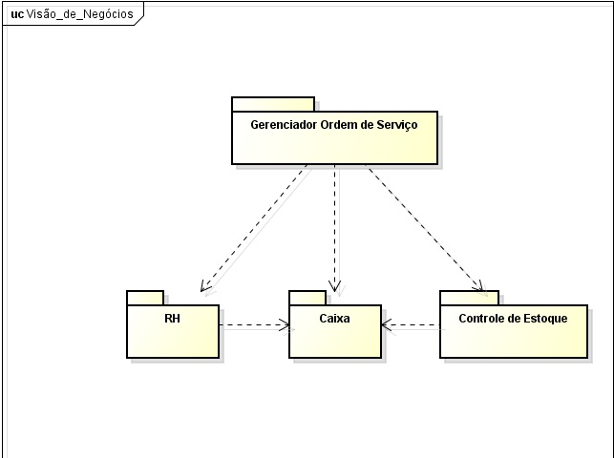

Arquitetura do pacote Ordem de Serviço:

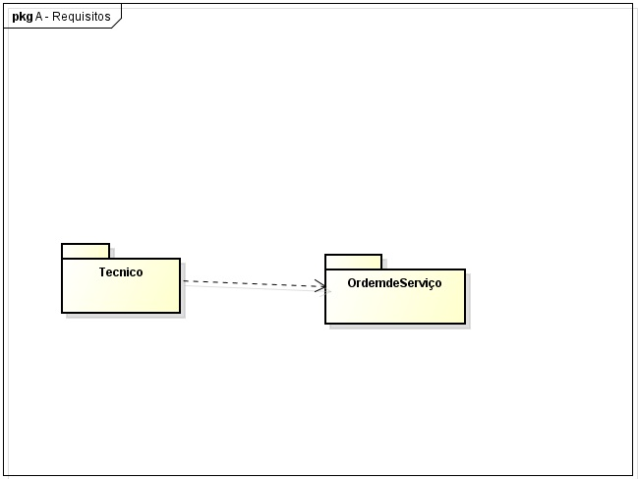

Diagrama Modelo de Negócio:

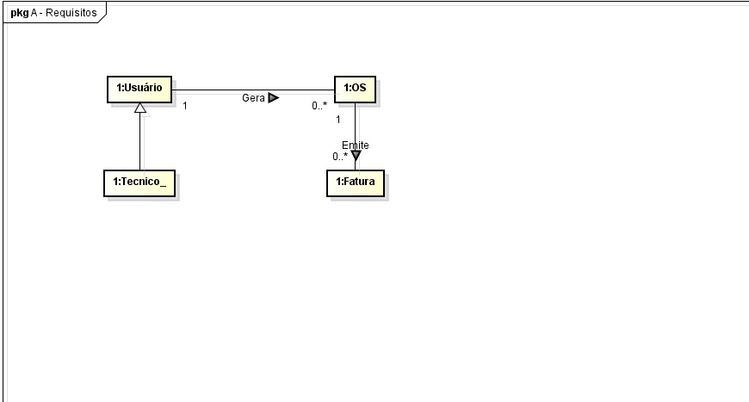

Diagrama de caso de uso:

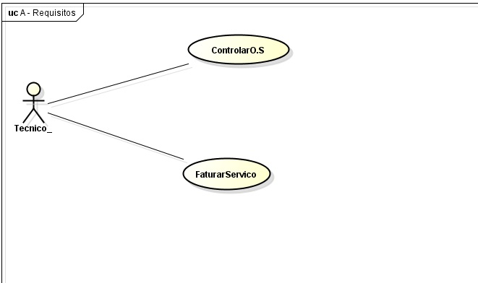

Protótipo de Interface:

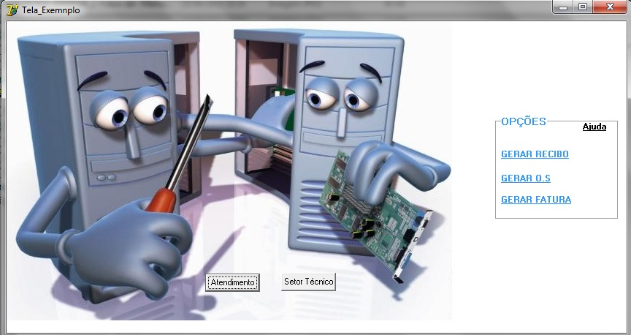

**Glossário:**

Cliente: Seria uma pessoa que tem algum problema em seu computador ou periférico e viria até a empresa para consertar seu equipamento.

Técnico: Possuirá as mesmas funções do atendente e além disto é responsável pela manutenção do equipamento, avisar o cliente os resultados tanto da avaliação técnica quanto conclusão do serviço, possui a responsabilidade de venda de peças quando necessário.

Atendente: Funcionário responsável pela recepção do cliente e equipamento, cadastro de ambos caso necessário, e a geração da ordem de serviço para o equipamento. Será responsável também pela a entrega do equipamento e cobrar a fatura.

Fatura : Após encerrar a ordem de serviço, será possível emitir uma fatura para o cliente com o devido valor da manutenção.

Ordem de serviço: O coração do service nele ocorrerá todo o controle do processo quando todas as informações necessárias acima estiverem devidamente inclusas no sistema.

Arquitetura do Sistema Analysis:

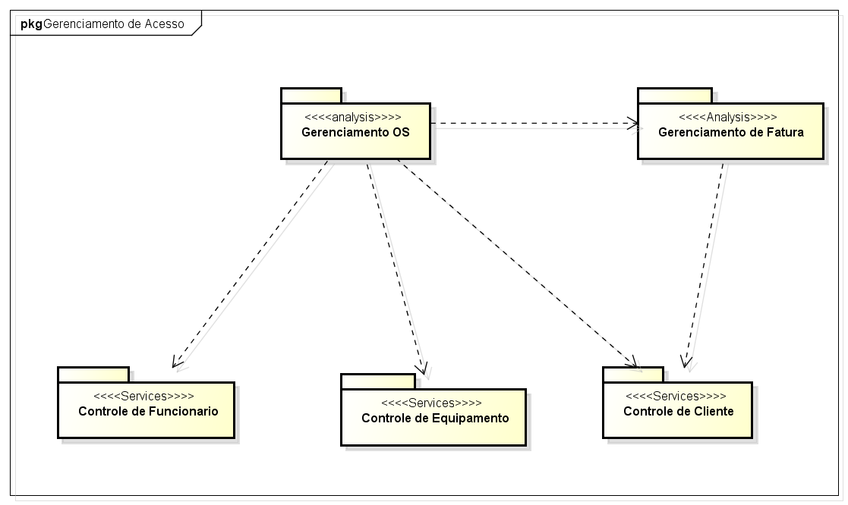

Casos de Uso Realization:

1. Solicitar Serviço:

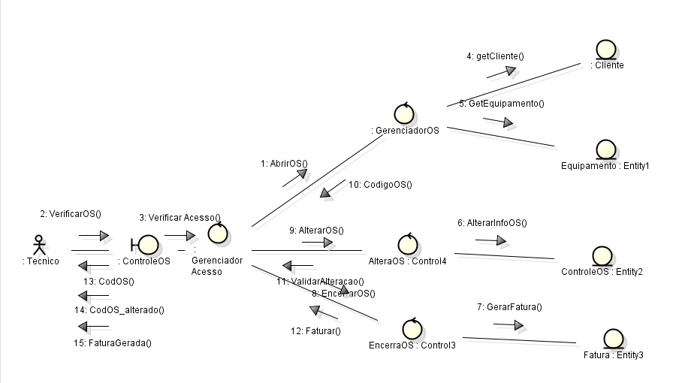

1. Faturar Serviço:

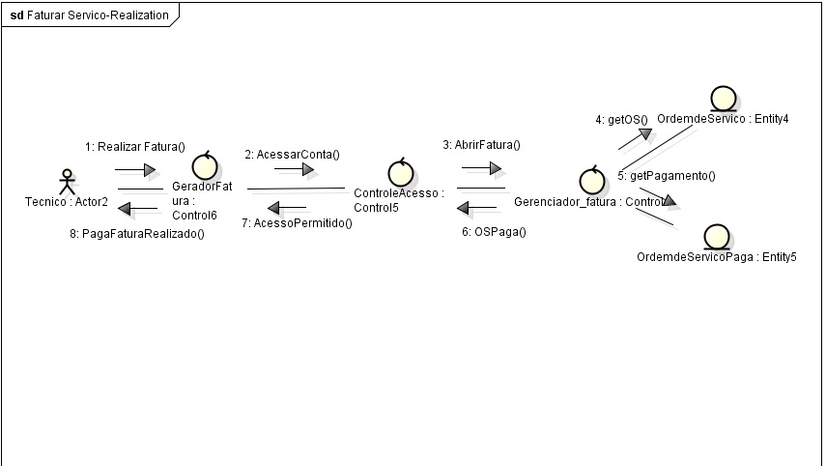

Classe de Analise:

1. Visão Geral

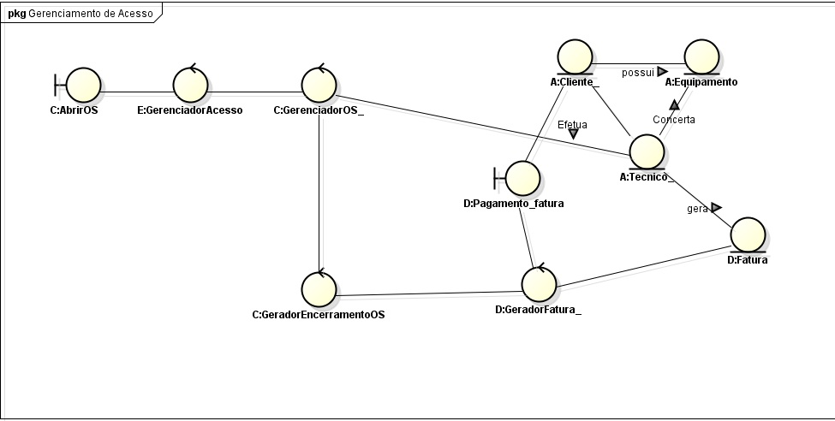

1. GerarOS-RealizationAnalysis-Class

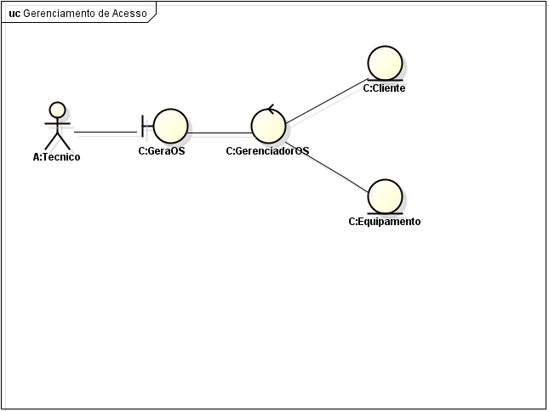

C) FaturarOS-RealizationAnalysis-Class

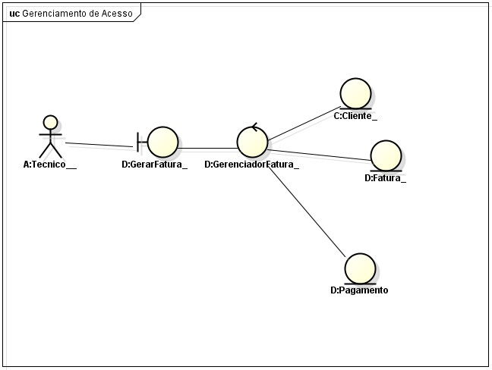

D) GerenciadorAcesso-Realization Analysis – Class

